**Metodická pomoc obcím Mikroregionu Hustopečsko**

**1. Zařazení**

Ze života DSO

**2. Titulek**

Metodická pomoc obcím Mikroregionu Hustopečsko

**3. Úvodní odstavec**

V projektu se jedná o realizaci balíčku služeb pro pracovníky obecních úřadů, zastupitelů obcí Mikroregionu Hustopečsko – Boleradice, Borkovany, Bořetice, Brumovice, Diváky, Horní Bojanovice, Hustopeče, Kašnice, Klobouky u Brna, Kobylí, Krumvíř, Křepice, Kurdějov, Morkůvky, Němčičky, Nikolčice, Popice, Pouzdřany, Starovice, Starovičky, Strachotín, Šakvice, Šitbořice, Uherčice, Velké Hostěrádky, Velké Němčice, Velké Pavlovice, Vrbice a Zaječí.

Výstupy projektu: informační výstupy v oblasti právní, administrativní, metodické

**4. Podrobnosti zprávy**

a) Mikroregion Hustopečsko v roce 2005 realizuje od roku 2003:

* průběžné informování starostů obcí o povinnostech obcí v oblasti výkonu státní i veřejné správy včetně výkladů a aplikaci zákonných norem, metodické pomoci ze strany odborných pracovníků ORP Hustopeče – především oblast životního prostředí, dopravy, regionálního rozvoje, sociální při jednání Mikroregionu Hustopečsko (průběžně 12 x do roka)
* školení pracovníků v aplikaci zákonných norem v činnosti obecních úřadů se zajištěním externích školitelů – např. zákon o zadávání veřejných zakázek, Občanský zákoník, Stavební zákon, zákon o svobodném přístupu k informacím – samostatná denní školení
* školení zastupitelů obcí – např. projekt Vzdělaný zastupitel ve spolupráci se SMO.

Zásadní podmínkou realizace projektu je projevený zájem všech účastnických obcí. Témata vycházejí z podnětů a požadavků obcí. Projekt je hrazen z finančních zdrojů mikroregionu a účastnických obcí. V projektu jsou zapojeni přímo i zprostředkovaně pracovníci mikroregionu, odborní pracovníci ORP Hustopeče, externí specialisté pracovníci obecních úřadů, zastupitelé obcí, případně i pracovníci organizací zřízených obcemi.

b) Projekt realizuje Mikroregion Hustopečsko a členské obce – v obcích mikroregionu

c) Projekt je „živý“ již 11 let. V současnosti i dle podnětů cílové skupiny obcí se postupně rozšiřuje nabídka služeb, upravuje a doplňuje.

d) Přínosy pro pracovníky obecních úřadů a odezvy jsou patrné z toho, že se opakují požadavky na zajištění školení, možnosti hromadných konzultací s odbornými pracovníky ORP Hustopeče, hledání nových informací pro kvalitní řízení obcí, spolupráce obcí.

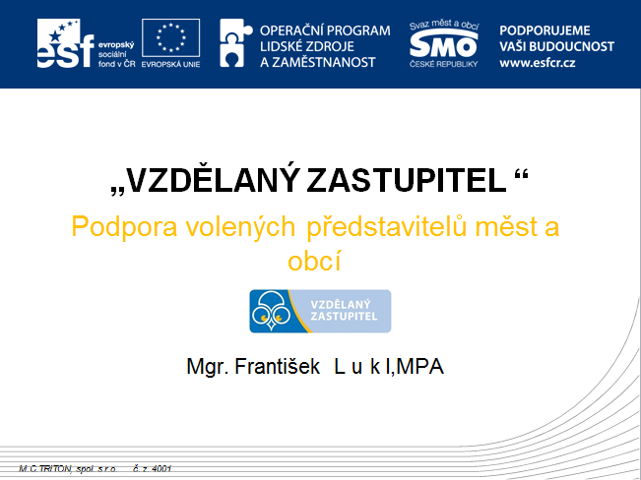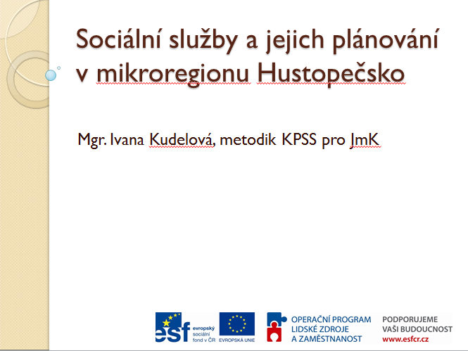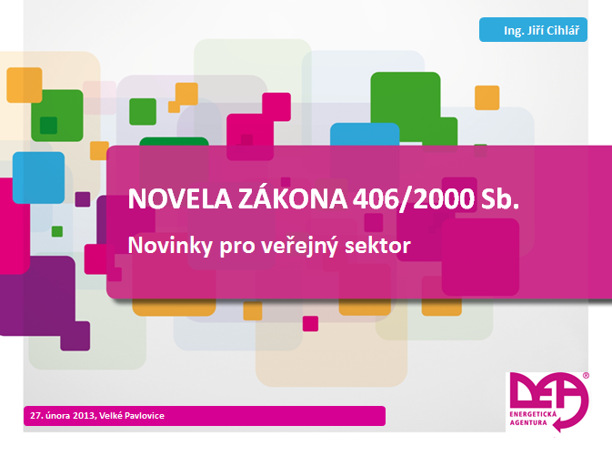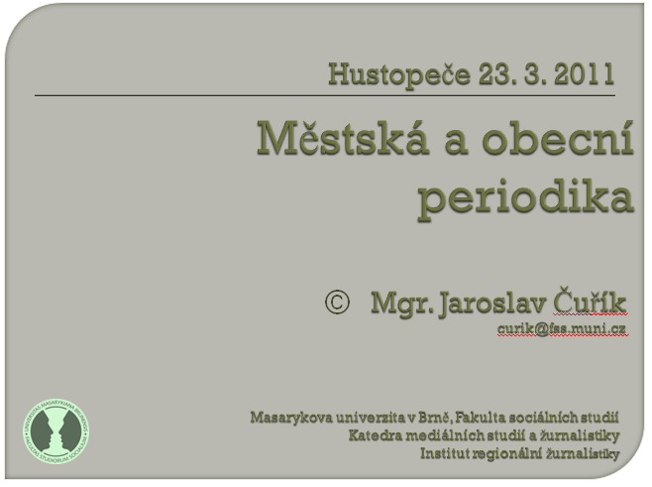

e) Překážky jsou v daném projektu řešitelné. Většinou se jedná o shodu na vhodném termínu pořádání specifických školení, kolizi s jinými plánovanými, ale i neplánovanými činnostmi pracovníků obecních úřadů.

f) Doporučení pro ostatní, která vzešla z projektu:

* realizovat podrobně předprojektovou přípravu, konzultovat s odbornými pracovníky ORP vhodné kvalitní externí školitele
* neustále komunikovat s obcemi, vtahovat další aktéry
* nepodceňovat, neodmítat aktivitu, podněty druhých bez náležitého zvážení
* zajišťovat zpětnou vazbu od cílové skupiny, ale i pořadatelů

g) Plán se projektem je, že by měl pokračovat v realizaci, udržitelnosti.

**5. Závěr**

Očekávané přínosy projektu v budoucnu jsou:

* vzdělávání pracovníků veřejné správy
* zvyšování kvality výkonu veřejné správy
* podpora odborného řízení obcí v regionu

**6. Autor článku**

* RNDr. Leoš Vejpustek, e-mail: [info@hustopecsko.net](mailto:info@hustopecsko.net)

-------------------

*Projekt na podporu meziobecní spolupráce realizuje Svaz měst a obcí ČR. Je financovaný z Evropského sociálního fondu (ESF) prostřednictvím Operačního programu Lidské zdroje a zaměstnanost (OP LZZ). Informace o fondu najdete na* [*www.esfcr.cz*](http://www.esfcr.cz)*, o projektu na* [*www.obcesobe.cz*](http://www.obcesobe.cz)*.*